Оповещение о начале общественных обсуждений по проекту внесения изменений в правила землепользования и застройки города Москвы в отношении территории: ул. Бородинская 2-я, уч. владение 20А, вл.20, стр.1-1А
11.06.2020
Оповещение о начале общественных обсуждений по проекту внесения изменений в правила землепользования и застройки города Москвы в отношении территории: ул. Бородинская 2-я, уч. владение 20А, вл.20, стр.1-1А
Общественные обсуждения по проекту внесения изменений в правила землепользования и застройки города Москвы в отношении территории: ул. Бородинская 2-я, уч. владение 20А; вл.20, стр.1-1А проводятся в порядке, определенном Градостроительным кодексом Российской Федерации, Законом города Москвы от 25 июня 2008 г. № 28 «Градостроительный кодекс города Москвы» и Порядком организации и проведения общественных обсуждений при осуществлении градостроительной деятельности в городе Москве, утвержденным постановлением Правительства Москвы от 30 апреля 2019 года № 448-ПП.
Организатором общественных обсуждений по проекту внесения изменений в правила землепользования и застройки города Москвы в отношении территории: ул. Бородинская 2-я, уч. владение 20А; вл.20, стр.1-1А является Городская комиссия по вопросам градостроительства, землепользования и застройки при Правительстве Москвы.
Общественные обсуждения по проекту внесения изменений в правила землепользования и застройки города Москвы в отношении территории: ул. Бородинская 2-я, уч. владение 20А; вл.20, стр.1-1А проводятся в границах территории, в отношении которой подготовлен проект внесения изменений в правила землепользования и застройки г. Москвы (приложение к оповещению).
К проекту внесения изменений в правила землепользования и застройки города Москвы в отношении территории: ул. Бородинская 2-я, уч. владение 20А; вл.20, стр.1-1А подготовлены следующие информационные материалы: утверждаемая часть проекта, демонстрационные материалы.
Проект внесения изменений в правила землепользования и застройки города Москвы в отношении территории: ул. Бородинская 2-я, уч. владение 20А; вл.20, стр.1-1А и информационные материалы к нему размещены на сайте проекта «Активный гражданин» в информационно-телекоммуникационной сети Интернет http://ag.mos.ru (далее – официальный сайт), в разделе «Общественные обсуждения».
Общий срок проведения общественных обсуждений по проекту внесения изменений в правила землепользования и застройки города Москвы в отношении территории: ул. Бородинская 2-я, уч. владение 20А; вл.20, стр.1-1А составляет не менее одного и не более трех месяцев.
Экспозиция проекта открыта 13.04.2020 на официальном сайте и проводится с 13.04.2020 по 26.04.2020.
В течение всего периода проведения экспозиции проекта участники общественных обсуждений, прошедшие идентификацию в соответствии с частью 12 статьи 5.1 Градостроительного кодекса Российской Федерации и Порядком организации и проведения общественных обсуждений при осуществлении градостроительной деятельности в городе Москве, утвержденным постановлением Правительства Москвы от 30 апреля 2019 г. № 448-ПП, имеют право внести предложения и замечания, касающиеся данного проекта путем заполнения формы на официальном сайте.
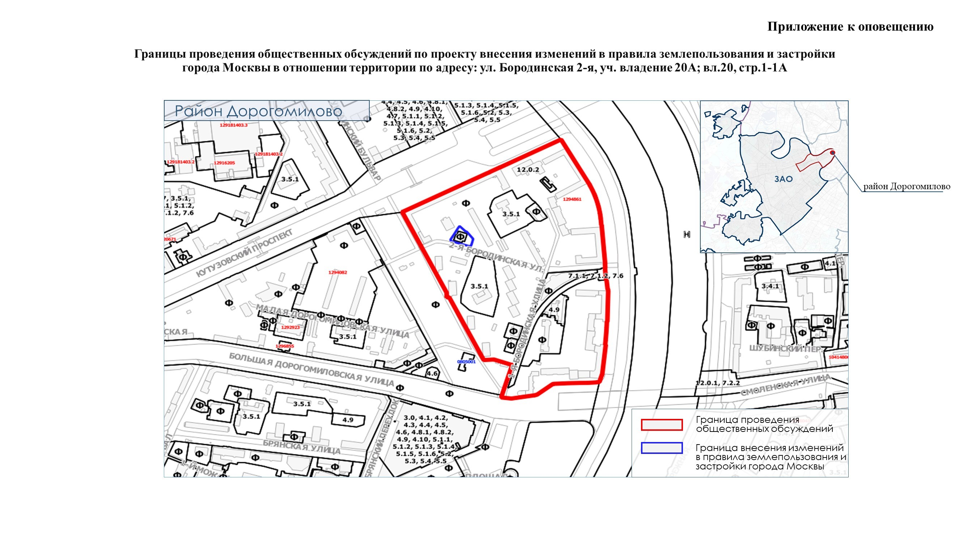

Адрес страницы: http://zao.mos.ru/public-hearings/detail/8961890.html
Префектура Западного административного округа города Москвы

